发育性：发育即获得经济，战利品
云顶之弈中的“经济”不能只理解为金币余额，更准确的定义是玩家未来能够执行多少次有效操作。金币、刷新次数、复制器和经验都可以提高阵容质量，但流动性、适用路线与兑现时点不同：金币最通用；刷新次数只能服务商店搜索；复制器直接增加目标棋子数量；经验则通过提升人口与商店费用概率购买未来上限。
表 8 经济资源
经济与战利品类型
金币经济
刷新经济:包含免费刷新次数和定向商店
复制器经济
经验经济
血量
任务点数/特殊商店
棋子经济（直接给玩家棋子）
战利品：常见的战利品除了棋子和金币之外，还有额外的装备
成长性:指的是棋子/羁绊可以通过达到某种条件而获得成长性的提升，主要指的是战斗力/数值/机制方面的变化，而不是获取经济
棋子自带成长 | 技能施放、击杀、叠层或达成条件。
羁绊给予成长：每过几个回合可以花费金币购买武器库/可以花费羁绊所带的战利品点数购买棋子数值提升

下方是案例：
第一部分是成长性：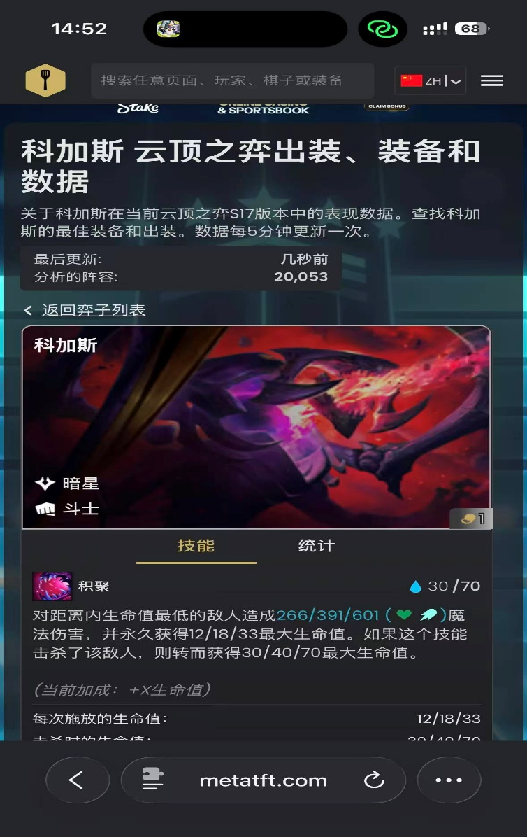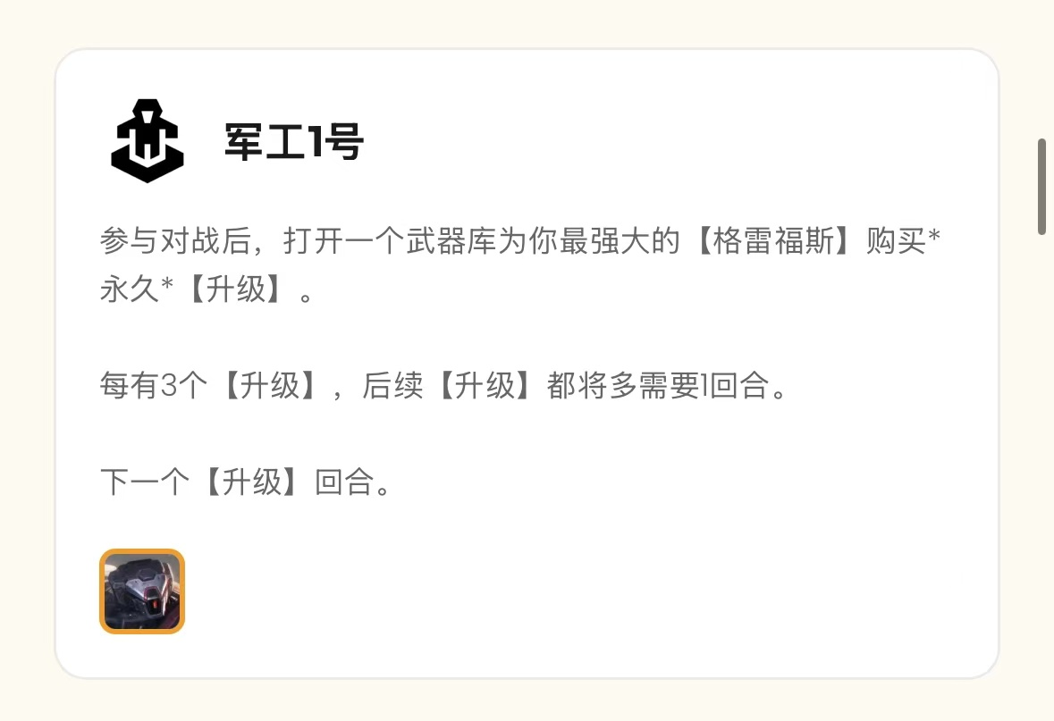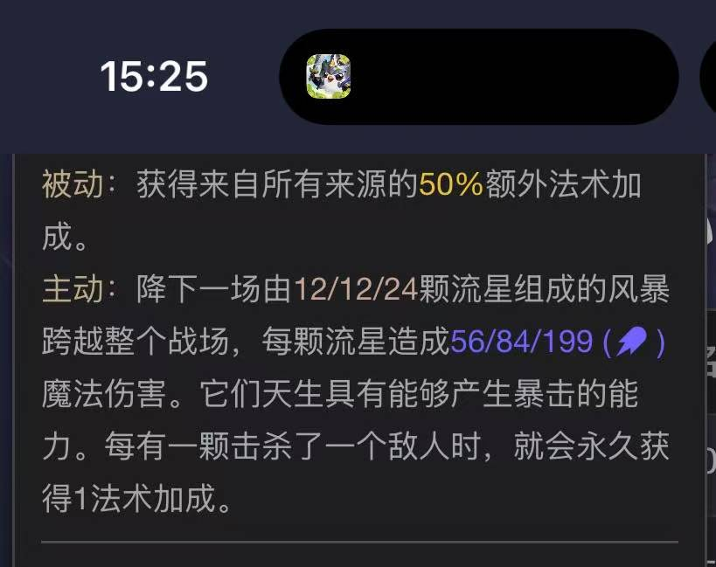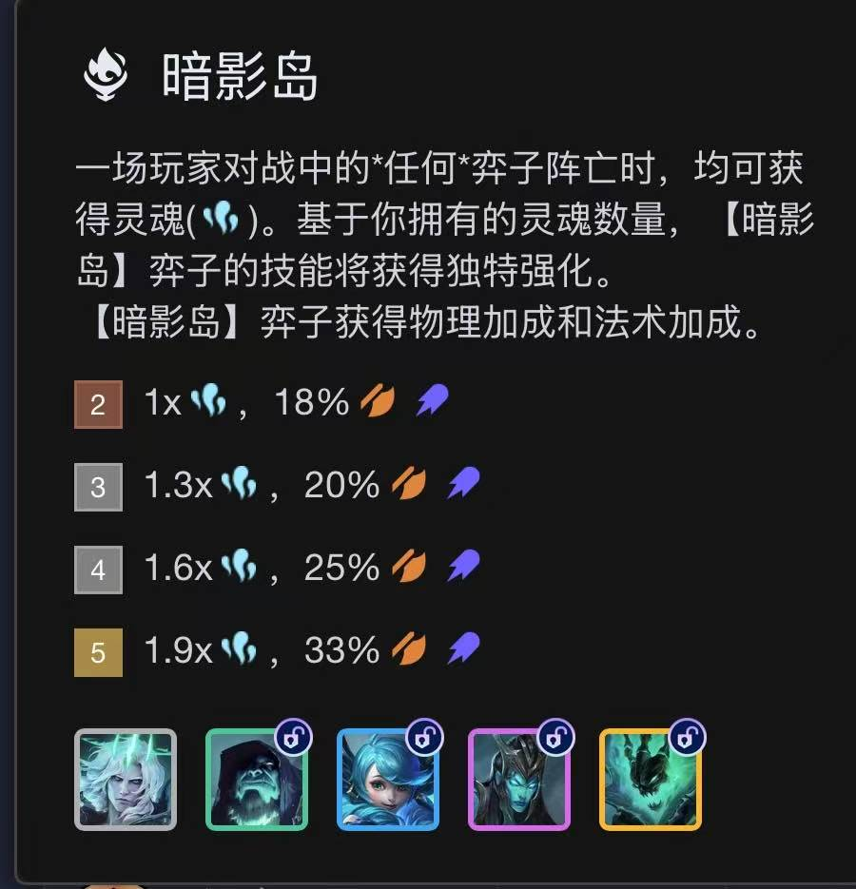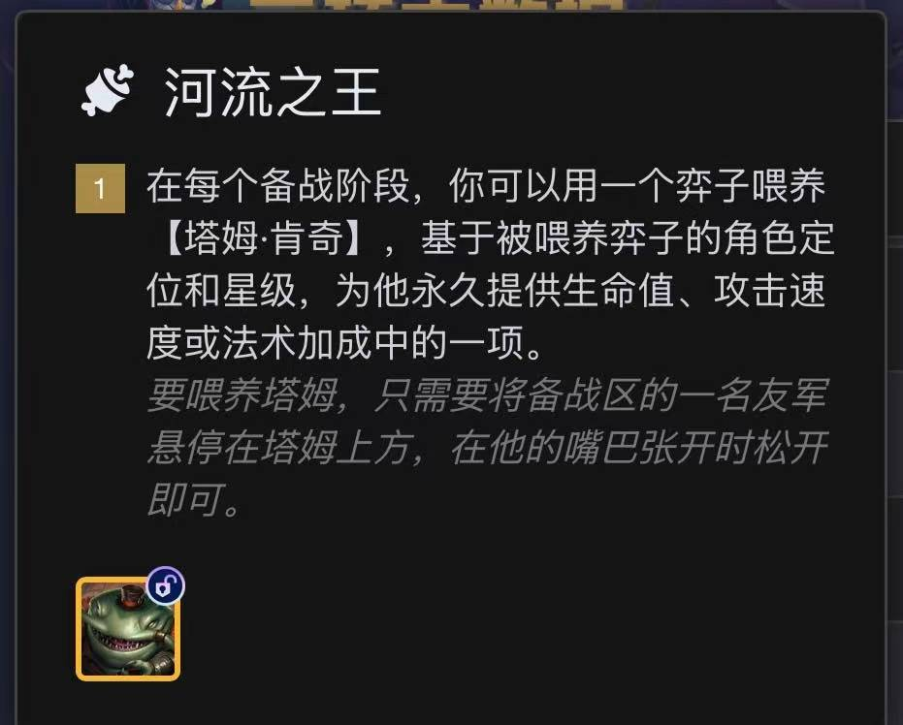

第二部分是发育性：

